吉林省嘉鸿能源开发有限公司德惠－扶余天然气管道工程及门站项目信息公开表
用人单位名称 | 吉林省嘉鸿能源开发有限公司
地址 | 吉林省 省（自治区、直辖市）扶余市 市（地、州） 扶余县县（市、区） 扶余大街（镇、街道） | 联系人 | 乔士成
调查时间 | 2024年5月22日
项目组人员名单
现场调查 | 李健 刘晓强
现场采样/检测 | 刘晓强
评价 | 李健
用人单位陪同人及现场调查证明 | 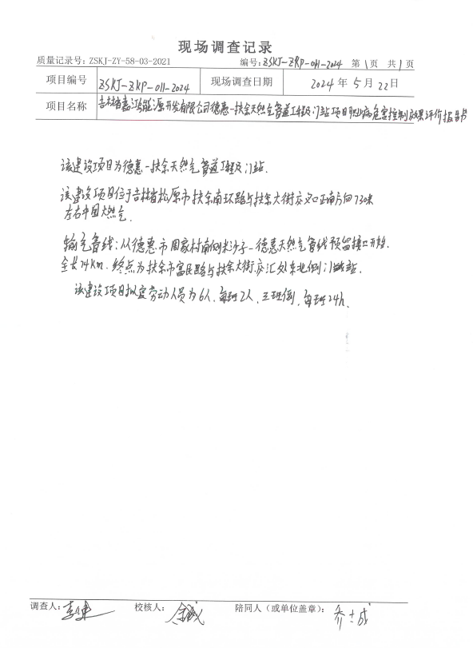
现场采样及现场检测图像影像 | 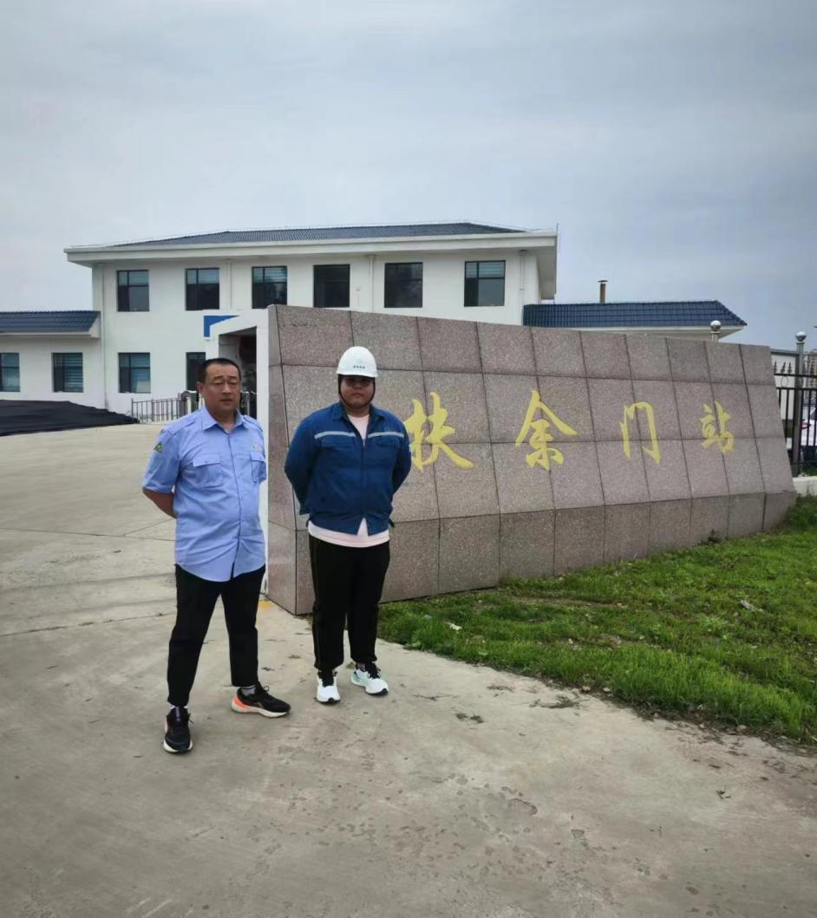
现场采样及现场检测图像影像 | 